Проект

Об утверждении границ территорий объектов культурного наследия регионального значения, расположенных на территории города Казани

В соответствии с Федеральным законом от 25 июня 2002 года № 73 -ФЗ «Об объектах культурного наследия (памятниках истории и культуры) народов Российской Федерации», Законом Республики Татарстан от 1 апреля 2005 года № 60-ЗРТ «Об объектах культурного наследия в Республике Татарстан», в целях обеспечения сохранения и государственной охраны объекта культурного наследия республиканского значения, как объекта градостроительной деятельности особого регулирования,

ПРИКАЗЫВАЮ:

1. Утвердить границы территорий объектов культурного наследия регионального значения расположенных на территории города Казани (приложение № 1).
2. Утвердить режим использования территорий объектов культурного наследия регионального значения расположенных территории города Казани (приложение № 2).
3. Контроль за исполнением приказа оставляю за собой.

Министр А. М. Сибагатуллин

Приложение № 1 к приказу
Министерства культуры
Республики Татарстан
от ____________ № ______

Границы территорий объектов культурного наследия регионального значения расположенных на территории г. Казани

1. Карта (схема) границ территории объекта культурного наследия регионального значения «Дом Гордеева, 1833 г.», расположенного по адресу:
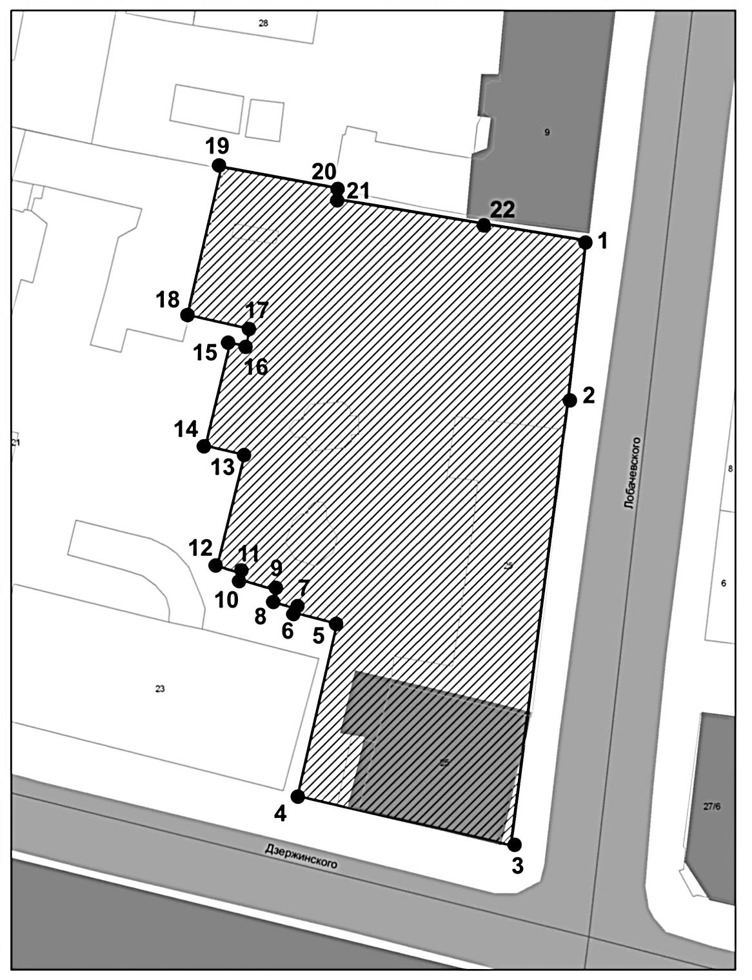
г. Казань, ул. Дзержинского, д. 25/7

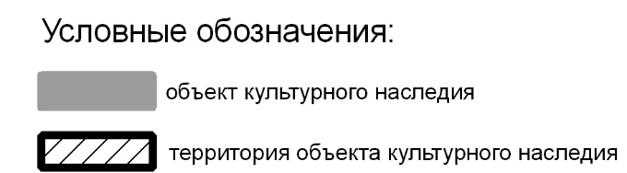
Картографическое описание границ территории объекта культурного наследия регионального значения «Дом Гордеева, 1833 г.», расположенного по адресу: г. Казань, ул. Дзержинского, д. 25/7

Границы территории объекта культурного наследия регионального значения «Дом Гордеева, 1833 г.», расположенного по адресу: г. Казань, ул. Дзержинского, д. 25/7, проходят:
восточная часть: проходит по красной линии ул. Лобачевского (т. 1-3);
юго-западная часть: проходит по ул. Дзержинского (т. 3-4);
северо-западная часть: проходит от ул. Дзержинского по внутриквартальной границе земельных участков мимо дома №23 по ул.Дзержинского (т. 4-19);
северо-восточная часть: по внутриквартальной границе земельного участка дома № 9 по ул. Лобачевского (т. 19-22-1).

Таблица поворотных точек
границ территории объекта культурного наследия регионального значения «Дом Гордеева, 1833 г.», расположенного по адресу: г. Казань, ул. Дзержинского 25/7

№  точки | Координаты точки в местной системе координат (МСК-16) |  | Координаты точки во всемирной геодезической системе координат 1984 года (WGS 84)
№  точки | X | Y | B | L
1 | 476493.58 | 1305640.77 | 55°47'44.69"N | 49°07'17.84"E
2 | 476472.31 | 1305638.37 | 55°47'44.01"N | 49°07'17.70"E
3 | 476412.71 | 1305630.81 | 55°47'42.08"N | 49°07'17.27"E
4 | 476419.25 | 1305602.22 | 55°47'42.29"N | 49°07'15.62"E
5 | 476442.27 | 1305607.45 | 55°47'43.04"N | 49°07'15.93"E
6 | 476443.77 | 1305601.77 | 55°47'43.09"N | 49°07'15.60"E
7 | 476444.25 | 1305602.04 | 55°47'43.10"N | 49°07'15.62"E
8 | 476445.19 | 1305599.00 | 55°47'43.13"N | 49°07'15.44"E
9 | 476446.74 | 1305599.33 | 55°47'43.18"N | 49°07'15.46"E
10 | 476448.23 | 1305594.33 | 55°47'43.23"N | 49°07'15.17"E
11 | 476449.03 | 1305594.54 | 55°47'43.26"N | 49°07'15.19"E
12 | 476449.98 | 1305591.42 | 55°47'43.29"N | 49°07'15.01"E
13 | 476464.85 | 1305595.06 | 55°47'43.77"N | 49°07'15.22"E
14 | 476466.06 | 1305589.85 | 55°47'43.81"N | 49°07'14.92"E
15 | 476479.77 | 1305593.15 | 55°47'44.25"N | 49°07'15.11"E
16 | 476479.44 | 1305595.31 | 55°47'44.24"N | 49°07'15.23"E
17 | 476481.67 | 1305595.71 | 55°47'44.31"N | 49°07'15.26"E
18 | 476483.55 | 1305587.40 | 55°47'44.37"N | 49°07'14.78"E
19 | 476503.35 | 1305591.91 | 55°47'45.01"N | 49°07'15.04"E
20 | 476500.53 | 1305607.45 | 55°47'44.92"N | 49°07'15.93"E
21 | 476499.06 | 1305607.38 | 55°47'44.87"N | 49°07'15.93"E
22 | 476495.76 | 1305627.18 | 55°47'44.77"N | 49°07'17.06"E

2. Карта (схема) границ территории объекта культурного наследия регионального значения «Дом, в котором жили в 1931-1934гг. композитор Яруллин Ф. и в 1938-1968гг. – Герой Социалистического Труда, академик Арбузов А.Е.», расположенного по адресу: г. Казань, Катановский пер./ ул. Маяковского, д. 8/9

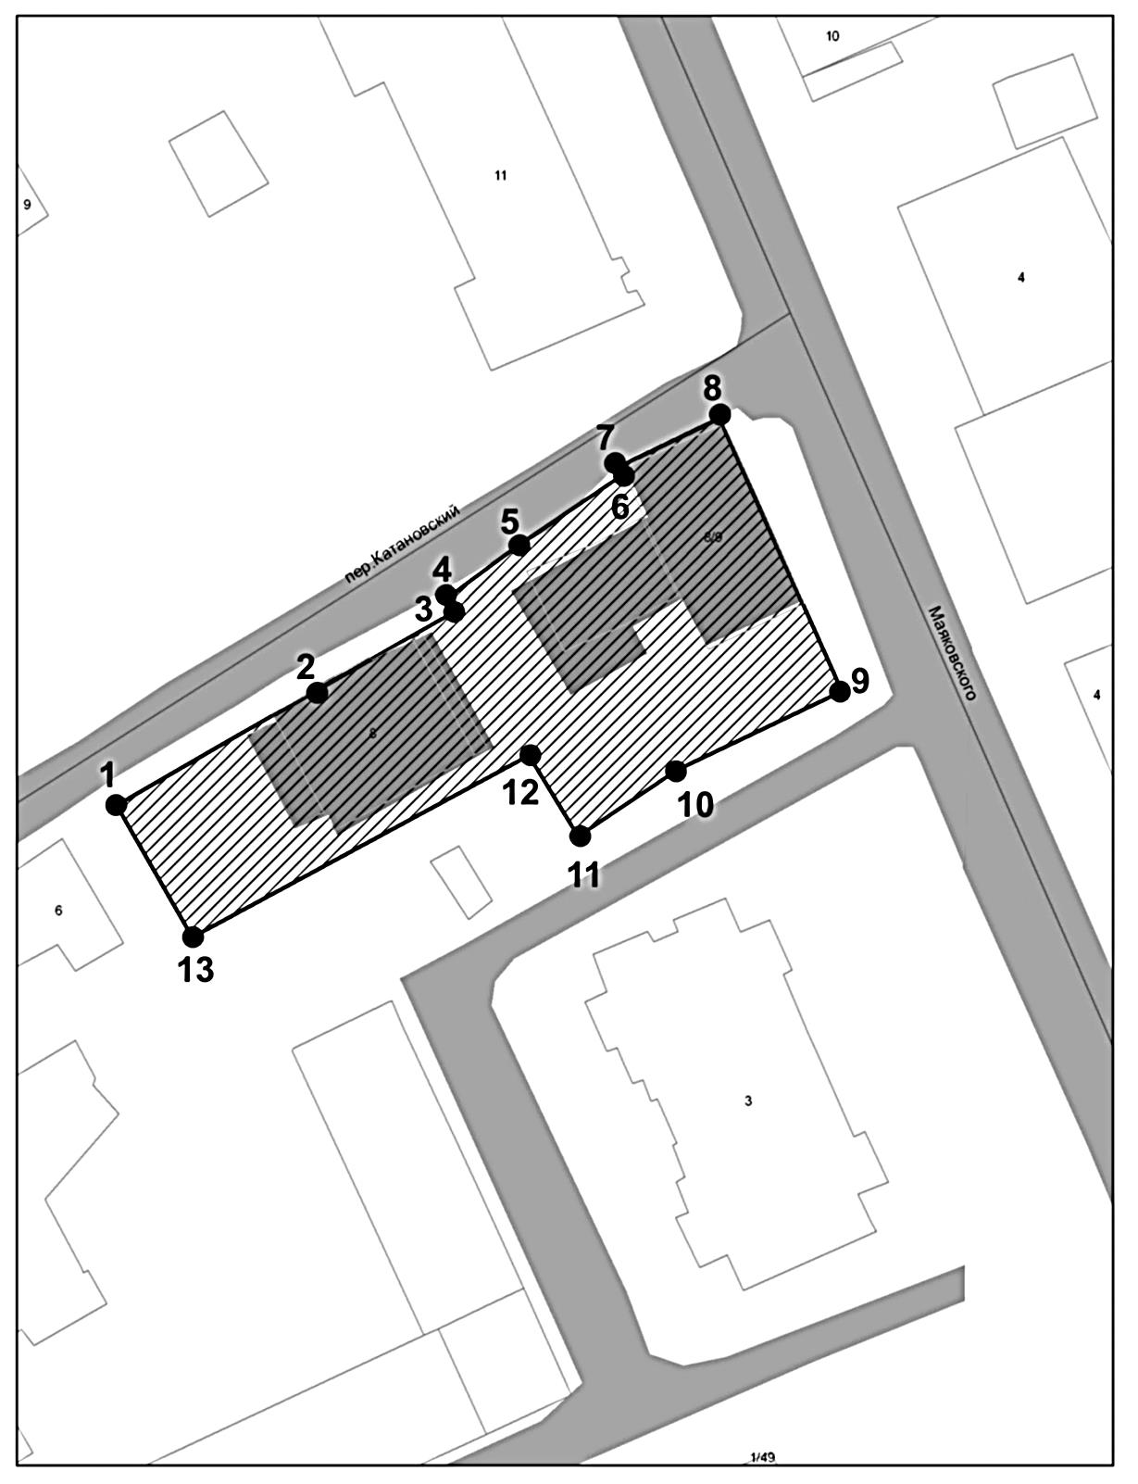

Картографическое описание границ территории объекта культурного наследия регионального (республиканского) значения «Дом, в котором жили в 1931-1934гг. композитор Яруллин Ф. и в 1938-1968гг. – Герой Социалистического Труда, академик Арбузов А.Е.», расположенного по адресу: г. Казань, Катановский пер. / ул. Маяковского, д. 8/9

Границы территории объекта культурного наследия регионального значения «Дом, в котором жили в 1931-1934гг. композитор Яруллин Ф. и в 1938-1968гг. – Герой Социалистического Труда, академик Арбузов А.Е.», расположенного по адресу: г. Казань, Катановский пер. / ул. Маяковского, д. 8/9, проходят:
северо-западная часть: по Катановскому переулку до пересечения с улицей Маяковского, по передней границе земельного участка (т. 1-8);
северо-восточная часть: по улице Маяковского до пересечения с Катановским переулком, по передней границе земельного участка (т. 8-9);
юго-восточная часть: от улицы Маяковского, по внутриквартальной границе земельного участка (т. 9-11);
юго-западная часть: от Катановского переулка, по внутриквартальной границе земельного участка (т. 11-13-1).

Таблица поворотных точек
границ территории объекта культурного наследия регионального значения «Дом, в котором жили в 1931-1934гг. композитор Яруллин Ф. и в 1938-1968гг. – Герой Социалистического Труда, академик Арбузов А.Е.», расположенного по адресу: г. Казань, Катановский пер./ул. Маяковского, д. 8/9

№  точки | Координаты точки в местной системе координат (МСК-16) |  | Координаты точки во всемирной геодезической системе координат 1984 года (WGS 84)
№  точки | X | Y | B | L
1 | 475535.06 | 1306410.67 | 55°47'13.67"N | 49°08'01.95"E
2 | 475546.32 | 1306430.17 | 55°47'14.03"N | 49°08'03.07"E
3 | 475554.10 | 1306443.84 | 55°47'14.28"N | 49°08'03.86"E
4 | 475555.58 | 1306443.24 | 55°47'14.33"N | 49°08'03.82"E
5 | 475560.58 | 1306450.08 | 55°47'14.49"N | 49°08'04.22"E
6 | 475567.57 | 1306460.38 | 55°47'14.72"N | 49°08'04.81"E
7 | 475568.45 | 1306460.05 | 55°47'14.74"N | 49°08'04.79"E
8 | 475573.17 | 1306469.95 | 55°47'14.90"N | 49°08'05.36"E
9 | 475546.35 | 1306481.99 | 55°47'14.03"N | 49°08'06.05"E
10 | 475538.61 | 1306465.81 | 55°47'13.78"N | 49°08'05.12"E
11 | 475532.06 | 1306456.07 | 55°47'13.57"N | 49°08'04.56"E
12 | 475540.03 | 1306451.23 | 55°47'13.83"N | 49°08'04.28"E
13 | 475522.10 | 1306418.15 | 55°47'13.25"N | 49°08'02.38"E

3. Карта (схема) границ территории объекта культурного наследия регионального значения «Окружная психиатрическая клиника, где в 1893г. работал Бехтерев В.М.», расположенного по адресу: г. Казань, ул. Николая Ершова, д. 49
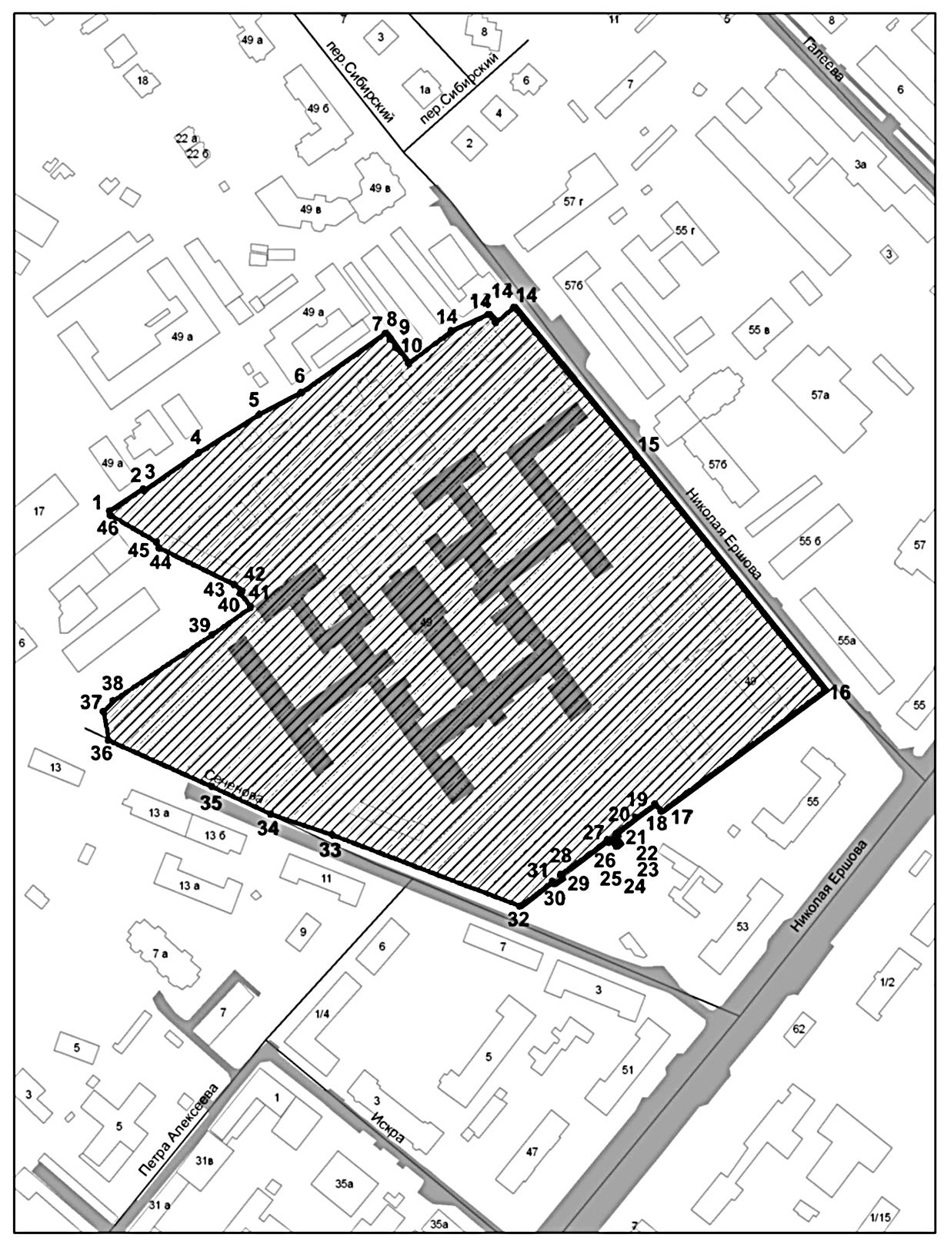

Картографическое описание границы территории объекта культурного наследия республиканского значения «Окружная психиатрическая клиника, где в 1893 году работал Бехтерев Владимир Михайлович», расположенного по адресу: г. Казань, ул. Николая Ершова, д. 49

Границы территории объекта культурного наследия республиканского значения «Окружная психиатрическая клиника, где в 1893 году работал Бехтерев Владимир Михайлович», расположенного по адресу: ул.Николая Ершова, д.49 литер А проходят:
юго-западная часть: по улице Сеченова по красной линии по передней границе земельного участка (т. 32-33-34-35-36);
северо-западная часть: от улицы Н.Ершова по боковой границе земельного участка (т. 14-13-12-11-10-9-8-7-6-5-4-3-2-1);
северо-восточная часть: по улице Н.Ершова по красной линии по передней границе земельного участка (т. 14-15-16);
юго-восточная часть: от улицы Н.Ершова по боковой границе земельного участка (т. 16-17-18-19-20-21-22-23-24-25-26-27-28-29-30-31-32).

Таблица поворотных точек

границы территории объекта культурного наследия республиканского значения «Окружная психиатрическая клиника, где в 1893 году работал Бехтерев Владимир Михайлович», расположенного по адресу: г. Казань, ул. Николая Ершова, д.49

№  точки | Координаты точки в местной системе координат (МСК-16) |  | Координаты точки во всемирной геодезической системе координат 1984 года (WGS-84)
 | X | Y | Северная  широта  B | Восточная  долгота  L
1 | 476943.40 | 1308682.03 | 55˚ 47΄ 59.08˝ | 49˚ 10΄ 12.44˝
2 | 476956.77 | 1308702.08 | 55˚ 47΄ 59.51˝ | 49˚ 10΄ 13.60˝
3 | 476955.77 | 1308702.38 | 55˚ 47΄59.48˝ | 49˚ 10΄ 13.61˝
4 | 476977.80 | 1308734.43 | 55˚ 48΄ 00.19˝ | 49˚ 10΄ 15.46˝
5 | 477000.51 | 1308770.37 | 55˚ 48΄ 00.92˝ | 49˚ 10΄ 17.52˝
6 | 477013.37 | 1308795.12 | 55˚ 48΄ 01.33˝ | 49˚ 10΄ 18.94˝
7 | 477048.20 | 1308844.49 | 55˚ 48΄ 02.46˝ | 49˚ 10΄ 21.78˝
8 | 477044.93 | 1308847.47 | 55˚ 48΄ 02.35˝ | 49˚ 10΄ 21.95˝
9 | 477040.13 | 1308850.77 | 55˚ 48΄ 02.20˝ | 49˚ 10΄ 22.14˝
10 | 477030.84 | 1308858.50 | 55˚ 48΄ 01.90˝ | 49˚ 10΄ 22.58˝
11 | 477049.70 | 1308883.58 | 55˚ 48΄ 02.50˝ | 49˚ 10΄ 24.03˝
12 | 477059.49 | 1308905.37 | 55˚ 48΄ 02.82˝ | 49˚ 10΄ 25.28˝
13 | 477054.80 | 1308909.58 | 55˚ 48΄ 02.67˝ | 49˚ 10΄ 25.52˝
14 | 477063.68 | 1308920.27 | 55˚ 48΄ 02.95˝ | 49˚ 10΄ 26.13˝
15 | 476976.02 | 1308992.36 | 55˚ 48΄ 00.11˝ | 49˚ 10΄ 30.26˝
16 | 476838.26 | 1309103.91 | 55˚ 47΄ 55.65˝ | 49˚ 10΄ 36.65˝
17 | 476766.90 | 1309007.54 | 55˚ 47΄ 53.35˝ | 49˚ 10΄ 31.11˝
18 | 476771.20 | 1309003.69 | 55˚ 47΄ 53.49˝ | 49˚ 10΄ 30.89˝
19 | 476763.26 | 1308992.60 | 55˚ 47΄ 53.23˝ | 49˚ 10΄ 30.25˝
20 | 476754.07 | 1308981.21 | 55˚ 47΄ 52.94˝ | 49˚ 10΄ 29.60˝
21 | 476752.56 | 1308982.02 | 55˚ 47΄ 52.89˝ | 49˚ 10΄ 29.64˝
22 | 476751.67 | 1308980.91 | 55˚ 47΄ 52.86˝ | 49˚ 10΄ 29.58˝
23 | 476748.06 | 1308983.33 | 55˚ 47΄ 52.74˝ | 49˚ 10΄ 29.72˝
24 | 476746.32 | 1308981.04 | 55˚ 47΄ 52.69˝ | 49˚ 10΄ 29.59˝
25 | 476749.87 | 1308978.61 | 55˚ 47΄ 52.80˝ | 49˚ 10΄ 29.45˝
26 | 476748.52 | 1308977.21 | 55˚ 47΄ 52.76˝ | 49˚ 10΄ 29.37˝
27 | 476750.27 | 1308975.84 | 55˚ 47΄ 52.82˝ | 49˚ 10΄ 29.29˝
28 | 476729.61 | 1308948.43 | 55˚ 47΄ 52.15˝ | 49˚ 10΄ 27.71˝
29 | 476727.54 | 1308949.43 | 55˚ 47΄ 52.08˝ | 49˚ 10΄27.77˝
30 | 476724.23 | 1308944.44 | 55˚ 47΄ 51.98˝ | 49˚ 10΄ 27.48˝
31 | 476725.68 | 1308943.34 | 55˚ 47΄ 52.02˝ | 49˚ 10΄ 27.42˝
32 | 476711.11 | 1308924.38 | 55˚ 47΄ 51.55˝ | 49˚ 10΄ 26.33˝
33 | 476752.69 | 1308814.01 | 55˚ 47΄ 52.90˝ | 49˚ 10΄ 20.00˝
34 | 476765.05 | 1308777.39 | 55˚ 47΄ 53.31˝ | 49˚ 10΄ 17.90˝
35 | 476781.08 | 1308742.57 | 55˚ 47΄ 53.83˝ | 49˚ 10΄ 15.90˝
36 | 476808.45 | 1308681.64 | 55˚ 47΄ 54.72˝ | 49˚ 10΄ 12.41˝
37 | 476825.14 | 1308678.63 | 55˚ 47΄ 55.26˝ | 49˚ 10΄ 12.24˝
38 | 476831.75 | 1308684.22 | 55˚ 47΄ 55.47˝ | 49˚ 10΄ 12.56˝
39 | 476870.71 | 1308742.48 | 55˚ 47΄ 56.73˝ | 49˚ 10΄ 15.91˝
40 | 476886.84 | 1308765.31 | 55˚ 47΄ 57.25˝ | 49˚ 10΄ 17.22˝
41 | 476895.03 | 1308758.82 | 55˚ 47΄ 57.56˝ | 49˚ 10΄ 16.94˝
42 | 476896.48 | 1308760.45 | 55˚ 47΄ 57.67˝ | 49˚ 10΄ 16.68˝
43 | 476900.10 | 1308755.81 | 55˚ 47΄57.51˝ | 49˚ 10΄ 16.85˝
44 | 476921.78 | 1308711.17 | 55˚ 47΄ 58.38˝ | 49˚ 10΄ 14.11˝
45 | 476925.18 | 1308709.62 | 55˚ 47΄ 58.49˝ | 49˚ 10΄ 14.03˝
46 | 476940.65 | 1308682.65 | 55˚ 47΄ 58.99˝ | 49˚ 10΄ 12.48˝

4. Карта (схема) границ территории объекта культурного наследия регионального значения «Здание главного павильона ВДНХ, 1956г.», расположенного по адресу: г. Казань, ул. Оренбургский тракт, д. 8

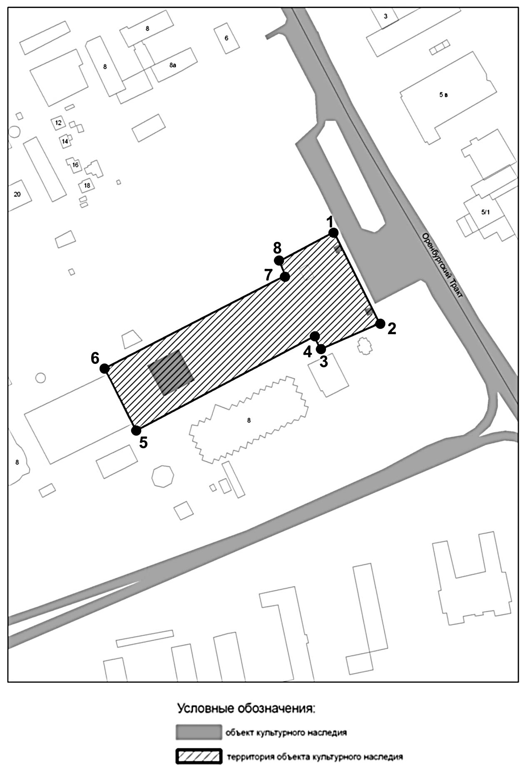

Картографическое описание границ территории объекта культурного наследия регионального значения «Здание главного павильона ВДНХ, 1956г.», расположенного по адресу: г. Казань, ул. Оренбургский тракт, д. 8

Границы территории объекта культурного наследия регионального значения «Здание главного павильона ВДНХ, 1956г.», расположенного по адресу: г. Казань, ул. Оренбургский тракт, д. 8, проходят:
северо-восточная часть: проходит вдоль забора (т. 1-2);
юго-восточная часть: проходит в юго-западном направлении (т. 2-3);
юго-западная часть: проходит вдоль здания (т. 3-4);
северо-западная часть: проходит в северо-восточном направлении (т. 4-1).

Таблица поворотных точек
границ территории объекта культурного наследия регионального значения «Здание главного павильона ВДНХ, 1956г.», расположенного по адресу: г. Казань, ул. Оренбургский тракт, д. 8

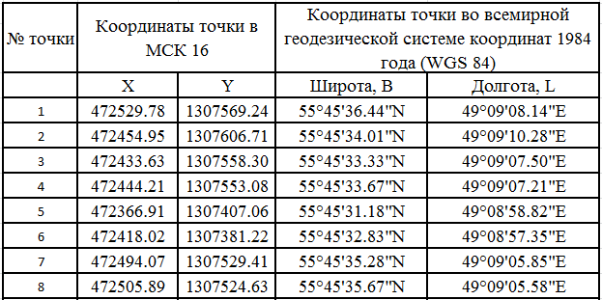

5. Карта (схема) границ территории объекта культурного наследия регионального значения «Заводское здание, первая половина XIX в.», расположенного по адресу: г. Казань, ул. Гладилова, д. 53
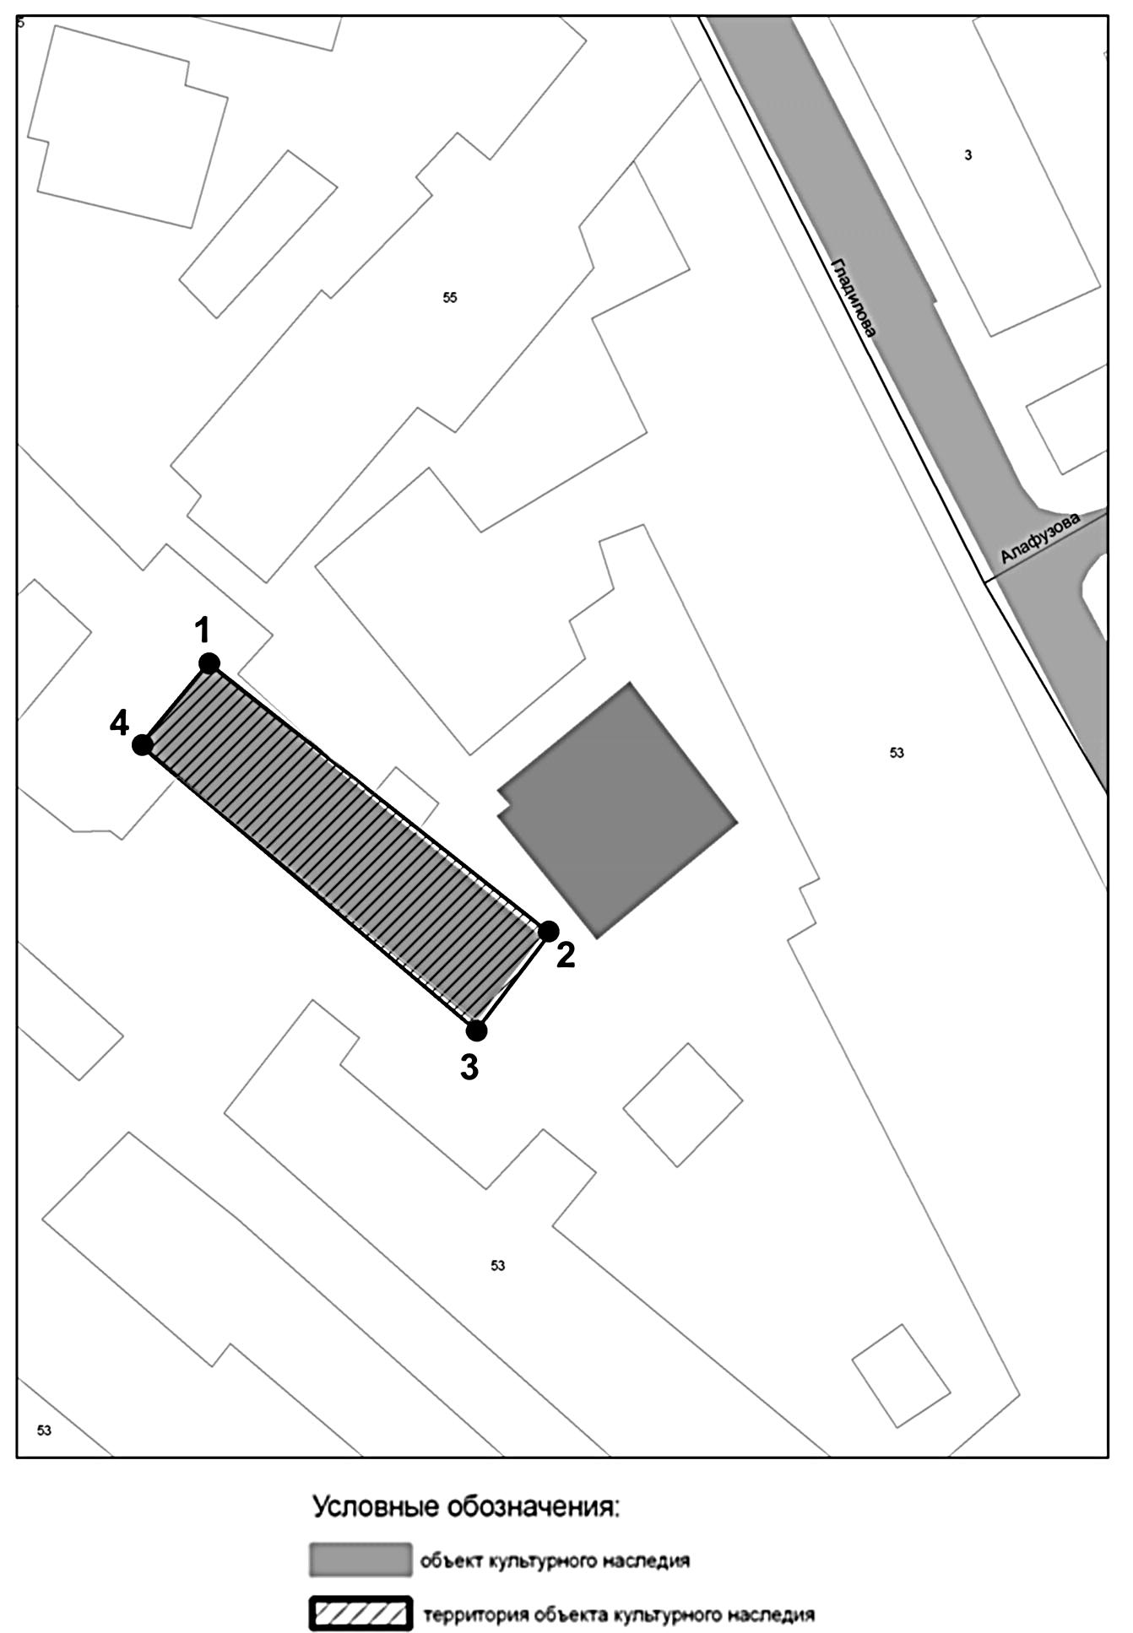

Картографическое описание границ территории объекта культурного наследия регионального значения «Заводское здание, первая половина XIXв.», расположенного по адресу: г. Казань, ул. Гладилова, д. 53

Границы территории объекта культурного наследия регионального значения «Заводское здание, первая половина XIX в.», расположенного по адресу: г. Казань, ул. Гладилова, д. 53, проходят:
северо-восточная часть: проходит вдоль восточной стены здания (т. 1-2);
юго-восточная часть: проходит вдоль здания в западном направлении (т. 2-3);
юго-западная часть: проходит вдоль здания (т. 3-4);
северо-западная часть: проходит в северо-восточном направлении (т. 4-1).

Таблица поворотных точек
границ территории объекта культурного наследия регионального значения «Заводское здание, первая половина XIX в.», расположенного по адресу: г. Казань, ул. Гладилова, д. 53

№  точки | Координаты точки в местной системе координат (МСК-16) |  | Координаты точки во всемирной геодезической системе координат 1984 года (WGS 84)
№  точки | X | Y | B | L
1 | 478204.01 | 1302072.39 | 55°48'40,10"N | 49°03'53,07"E
2 | 478162.97 | 1302124.13 | 55°48'38,77"N | 49°03'56,04"E
3 | 478148.29 | 1302112.97 | 55°48'38,30"N | 49°03'55,40"E
4 | 478191.52 | 1302062.01 | 55°48'39,69"N | 49°03'52,48"E

6. Карта (схема) границ территории объекта культурного наследия регионального значения «Здание суконной мануфактуры, середина XVIII в., арх. неизвестен», расположенного по адресу: г. Казань, ул. Петербургская, д. 52

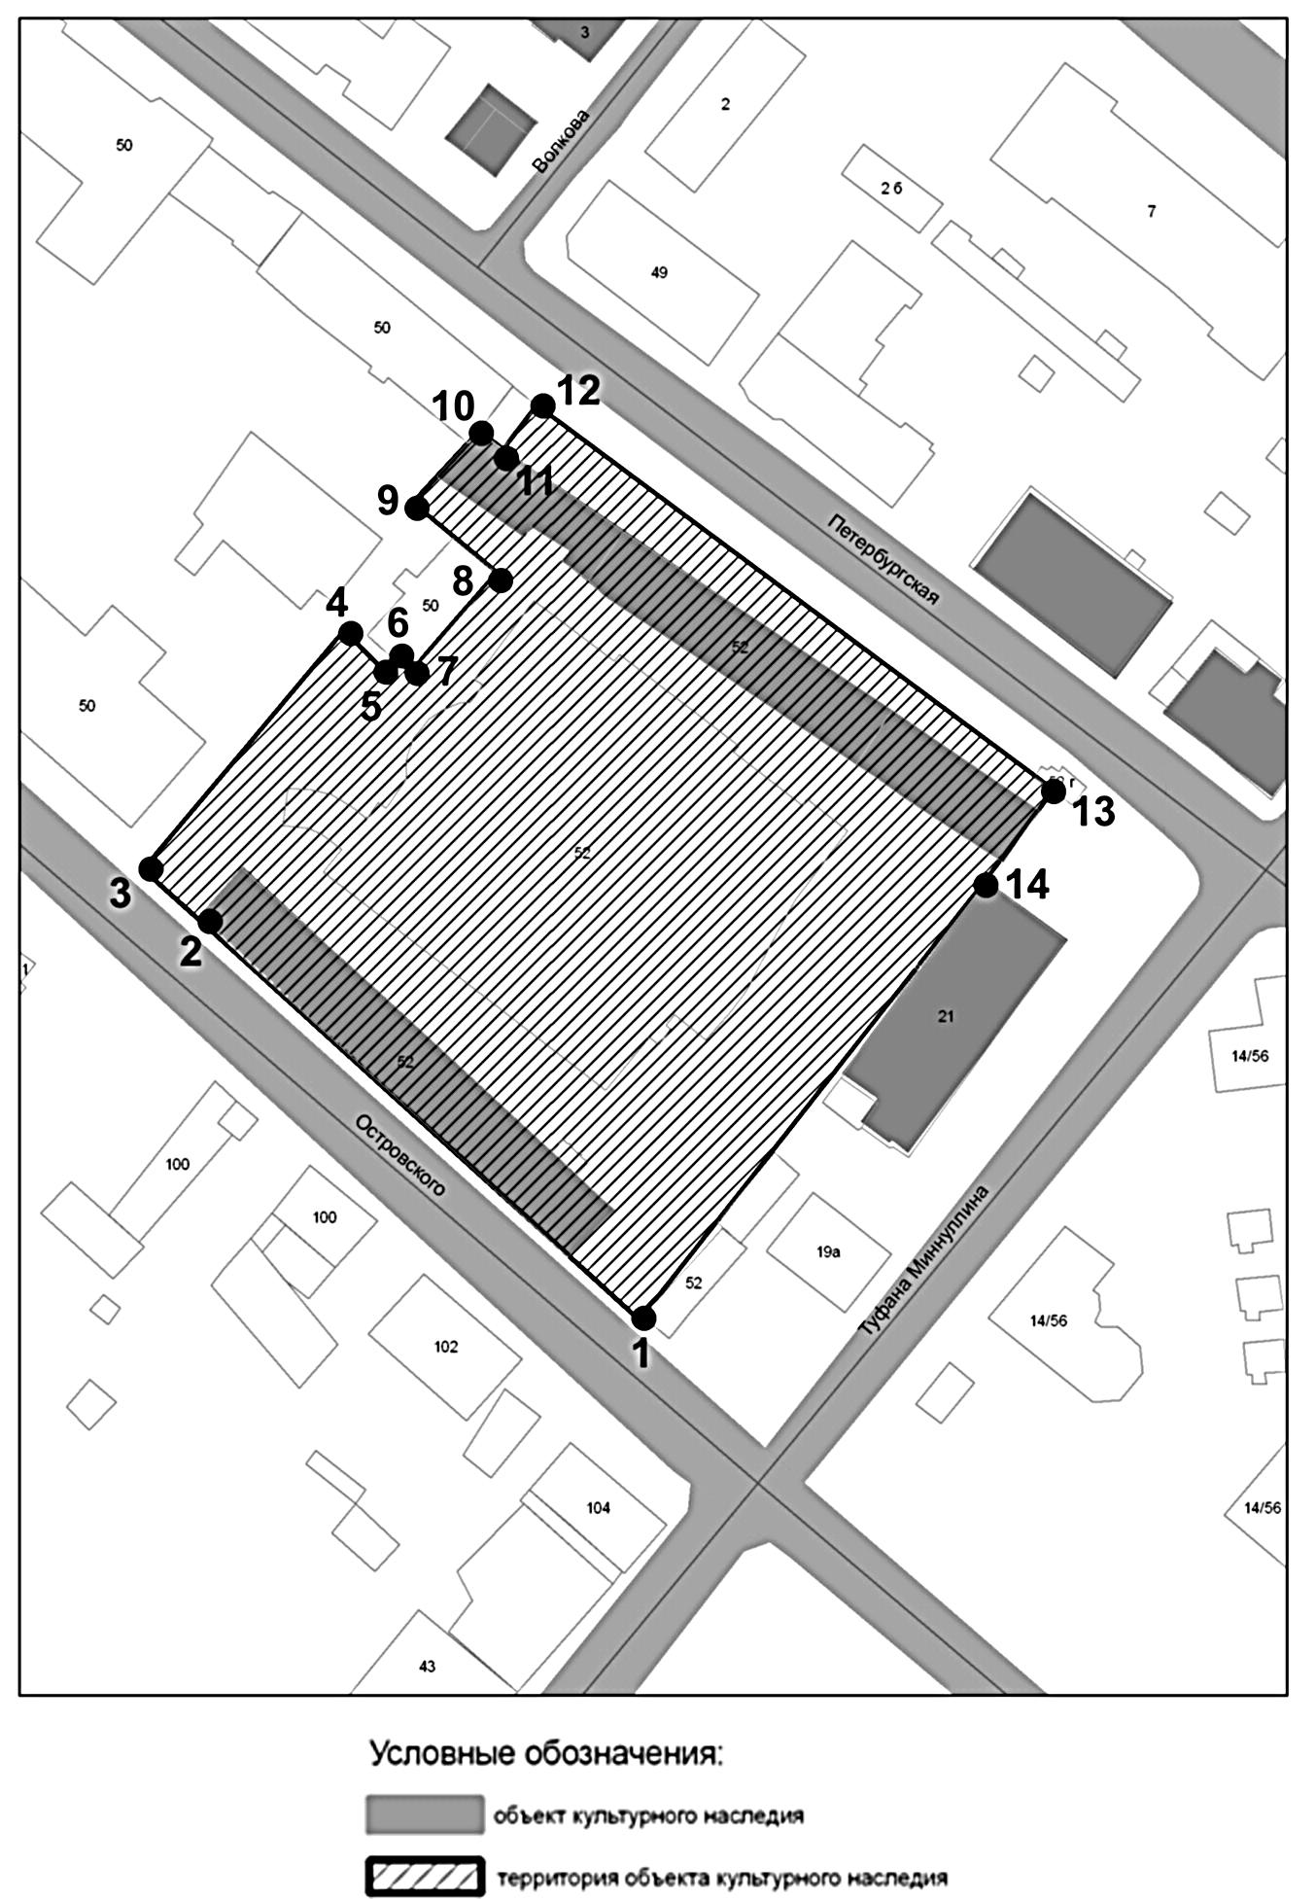

Картографическое описание границ территории объекта культурного наследия регионального значения «Здание суконной мануфактуры, середина XVIII в., арх. неизвестен», расположенного по адресу: г. Казань, ул. Петербургская, д. 52

Границы территории объекта культурного наследия регионального значения «Здание суконной мануфактуры, середина XVIII в., арх. неизвестен», расположенного по адресу: г. Казань, ул. Петербургская, д. 52, проходят:
юго-западная часть: проходит вдоль здания, ул. Островского 99 (т. 1-3);
северо-западная часть: проходит по внутриквартальной границе земельного участка (т. 3-12);
северо-восточная часть: проходит по красной линии вдоль ул. Петербургская (т. 12-13);
юго-восточная часть: проходит по внутриквартальной границе земельного участка, примыкающего к домовладению по ул.Луковского дома № 21, параллельно ул. Туфана Миннуллина (т. 13-14-1).

Таблица поворотных точек
границ территории объекта культурного наследия регионального (республиканского) значения «Здание суконной мануфактуры, середина XVIII в., арх. неизвестен», расположенного по адресу: г. Казань, ул. Петербургская, д. 52

№  точки | Координаты точки в местной системе координат (МСК-16) |  | Координаты точки во всемирной геодезической системе координат 1984 года (WGS-84)
 | X | Y | Северная  широта  B | Восточная  долгота  L
1 | 474703.41 | 1306389.51 | 55°46'46.78" | 49°08'00.67"
2 | 474782.78 | 1306301.80 | 55°46'49.35" | 49°07'55.64"
3 | 474792.82 | 1306290.69 | 55°46'49.67" | 49°07'55.01"
4 | 474840.29 | 1306330.56 | 55°46'51.21" | 49°07'57.30"
5 | 474832.81 | 1306338.02 | 55°46'50.96" | 49°07'57.73"
6 | 474835.17 | 1306340.82 | 55°46'51.04" | 49°07'57.89"
7 | 474831.97 | 1306343.61 | 55°46'50.94" | 49°07'58.05"
8 | 474851.94 | 1306361.03 | 55°46'51.58" | 49°07'59.05"
9 | 474865.87 | 1306344.28 | 55°46'52.03" | 49°07'58.09"
10 | 474880.01 | 1306357.34 | 55°46'52.49" | 49°07'58.84"
11 | 474876.53 | 1306362.23 | 55°46'52.38" | 49°07'59.12"
12 | 474885.25 | 1306368.84 | 55°46'52.66" | 49°07'59.50"
13 | 474808.92 | 1306471.78 | 55°46'50.19" | 49°08'05.40"
14 | 474790.23 | 1306457.73 | 55°46'49.58" | 49°08'04.59"
7. Карта (схема) границ территории объекта культурного наследия регионального значения «Мечеть Ново - Слободская, 1801-1805 гг.», расположенного по адресу: г. Казань, ул. Кызыл Татарстан, д. 20

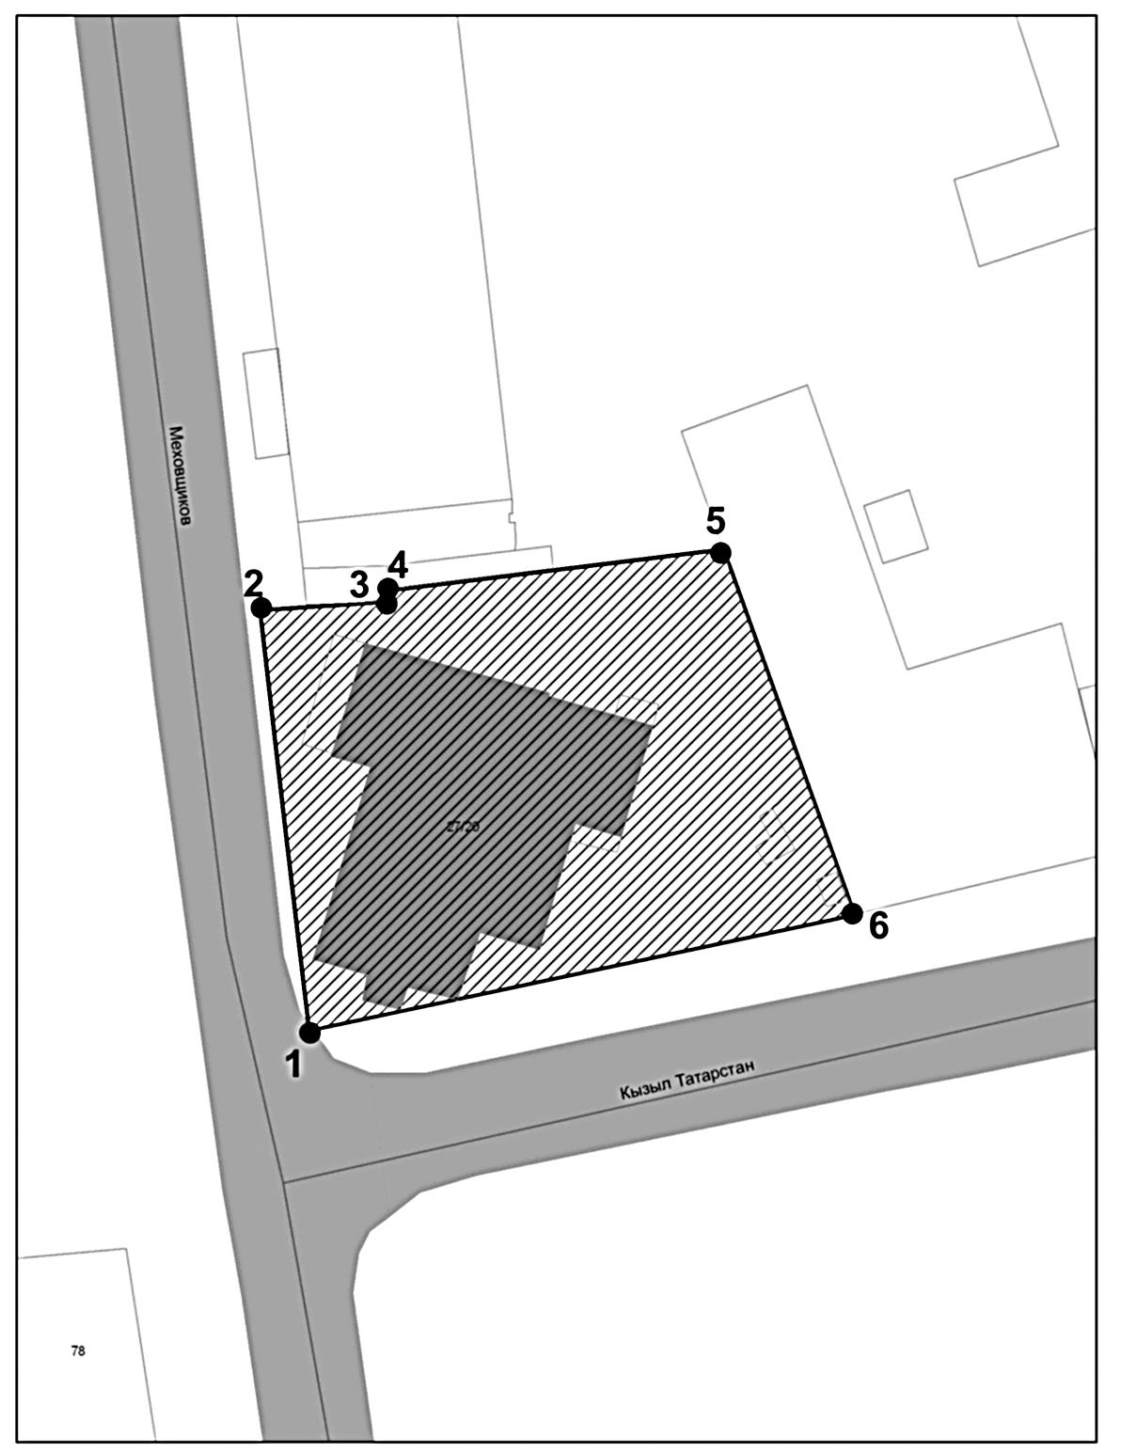

Картографическое описание границ территории объекта культурного наследия регионального значения «Мечеть Ново - Слободская, 1801-1805 гг.», расположенного по адресу: г. Казань, ул. Кызыл Татарстан, д. 20

Границы территории объекта культурного наследия регионального значения «Мечеть Ново - Слободская, 1801-1805 гг.», расположенного по адресу: г. Казань, ул. Кызыл Татарстан, д. 20, проходят:
юго-западная часть: по улице Меховщиков до пересечения с улицей Кызыл Татарстан, по красной линии, по передней границе участка (т. 2-1);
северо-западная часть: от улицы Меховщиков по боковой границе земельного участка (т. 2-3-4-5);
северо-восточная часть: от улицы Кызыл Татарстан по боковой границе земельного участка (т. 6-5);
юго-восточная часть: по улице Кызыл Татарстан до пересечения с улицей Меховщиков по красной линии по передней границе участка (т. 6-1).

Таблица поворотных точек
границ территории объекта культурного наследия регионального значения «Мечеть Ново - Слободская, 1801-1805 гг.», расположенного по адресу: г. Казань, ул. Кызыл Татарстан, д. 20

№  точки | Координаты точки в местной системе координат (МСК-16) |  | Координаты точки во всемирной геодезической системе координат 1984 года (WGS-84)
 | X | Y | Северная  широта  B | Восточная  долгота  L
1 | 473162.50 | 1304367.50 | 55˚ 45΄ 57.03˝ | 49˚ 06΄ 04.57˝
2 | 473200.76 | 1304363.01 | 55˚ 45΄ 58.27˝ | 49˚ 06΄ 04.31˝
3 | 473201.54 | 1304374.48 | 55˚ 45΄ 58.29˝ | 49˚ 06΄ 04.97˝
4 | 473202.56 | 1304374.65 | 55˚ 45΄ 58.33˝ | 49˚ 06΄ 04.98˝
5 | 473206.34 | 1304405.11 | 55˚ 45΄ 58.45˝ | 49˚ 06΄ 06.73˝
6 | 473173.08 | 1304417.04 | 55˚ 45΄ 57.37˝ | 49˚ 06΄ 07.41˝

8. Карта (схема) границ территории объекта культурного наследия регионального значения «Медресе «Усмания», 1867г.», расположенного по адресу: г. Казань, ул. Габдуллы Тукая, д. 3

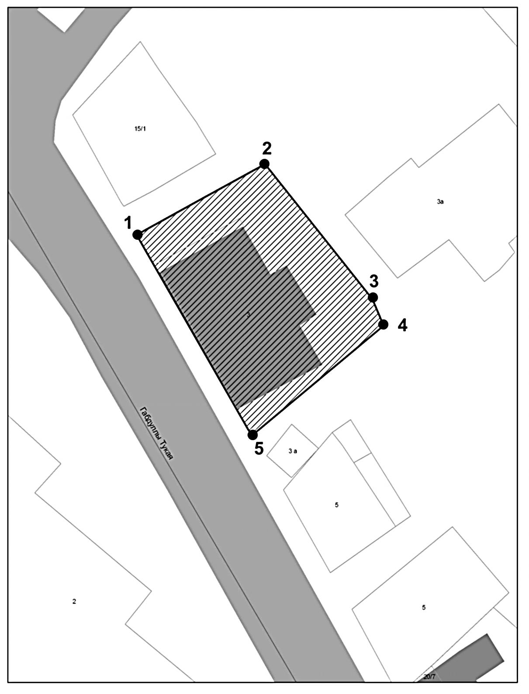

Картографическое описание границ территории объекта культурного наследия регионального значения «Медресе «Усмания», 1867г.», расположенного по адресу: г. Казань, ул. Габдуллы Тукая, д. 3

Границы территории объекта культурного наследия регионального значения «Медресе «Усмания», 1867г.», расположенного по адресу: г. Казань, ул. Габдуллы Тукая, д. 3
юго-западная часть: по улице Тукая по передней границе земельного участка (т. 5-1);
северо-западная часть: от улицы Тукая по боковой границе земельного участка (т. 1-2);
северо-восточная часть: по внутренней границе земельного участка (т. 2-3-4);
юго-восточная часть: от улицы Тукая по боковой границе земельного участка (т. 5-4).

Таблица поворотных точек
границ территории объекта культурного наследия регионального значения «Медресе «Усмания», 1867г.», расположенного по адресу: г. Казань, ул. Габдуллы Тукая, д. 3

№  точки | Координаты точки в местной системе координат (МСК-16) |  | Координаты точки во всемирной геодезической системе координат 1984 года (WGS-84)
 | X | Y | Северная  широта  B | Восточная  долгота  L
1 | 475336.72 | 1304797.23 | 55˚47΄07.23˝ | 49˚06΄ 29.35˝
2 | 475347.96 | 1304817.63 | 55˚47΄ 07.68˝ | 49˚06΄ 30.52˝
3 | 475326.56 | 1304834.71 | 55˚47΄06.99˝ | 49˚06΄ 31.50˝
4 | 475322.36 | 1304836.47 | 55˚47΄ 06.85˝ | 49˚06΄ 31.60˝
5 | 475304.91 | 1304815.55 | 55˚47΄ 06.29˝ | 49˚06΄ 30.40˝

9. Карта (схема) границ территории объекта культурного наследия регионального значения «Церковь лютеранская, конец XIX – начало XX веков», расположенного по адресу: г. Казань, ул. Карла Маркса, д. 26

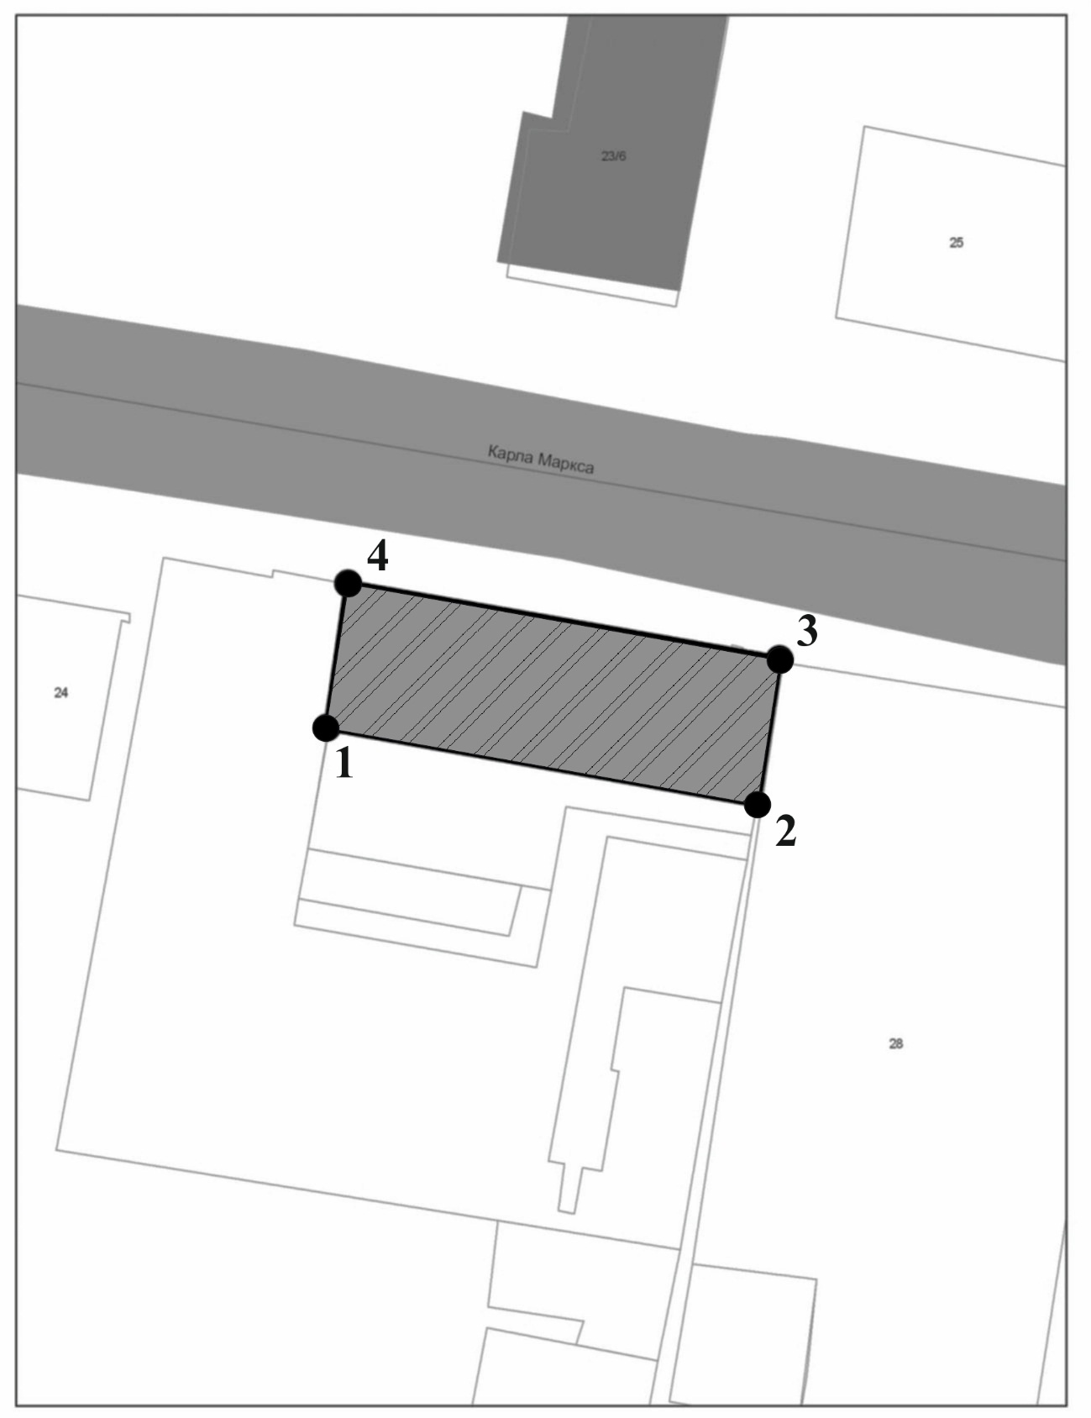

Картографическое описание границ территории объекта культурного наследия регионального значения «Церковь лютеранская, конец XIX – начало XX веков», расположенного по адресу: г. Казань, ул. Карла Маркса, д. 26

Границы территории объекта культурного наследия регионального значения «Церковь лютеранская, конец XIX – начало XX веков», расположенного по адресу: г. Казань, ул. Карла Маркса, д. 26, проходят:
юго-западная часть: по внутриквартальной границе земельного участка (т. 2-1);
северо-западная часть: от улицы К.Маркса по боковой границе земельного участка (т. 3-2);
северо-восточная часть: по улице К.Маркса по красной линии, по передней границе земельного участка (т. 3-4);
юго-восточная часть: от улицы К.Маркса по боковой границе земельного участка (т. 4-1).

Таблица поворотных точек
границ территории объекта культурного наследия регионального значения «Церковь лютеранская, конец XIX – начало XX веков», расположенного по адресу: г. Казань, ул. Карла Маркса, д. 26

№  точки | Координаты точки в местной системе  координат (МСК-16) |  | Координаты точки во всемирной геодезической системе координат 1984 года (WGS-84)
 | X | Y | Северная  широта  B | Восточная  долгота  L
1 | 476565.87 | 1305584.97 | 55˚ 47΄ 47.03˝ | 49˚ 07΄ 14.64˝
2 | 476571.14 | 1305555.15 | 55˚ 47΄ 47.21˝ | 49˚ 07΄ 12.93˝
3 | 476580.87 | 1305556.63 | 55˚ 47΄ 47.52˝ | 49˚ 07΄ 13.01˝
4 | 476575.68 | 1305586.70 | 55˚ 47΄ 47.35˝ | 49˚ 07΄ 14.74˝

10. Карта (схема) границ территории объекта культурного наследия регионального значения «Часовня при адмиралтейской больнице конец XIX – начало XX вв.», расположенного по адресу: г. Казань, ул. Милицейская, д. 39

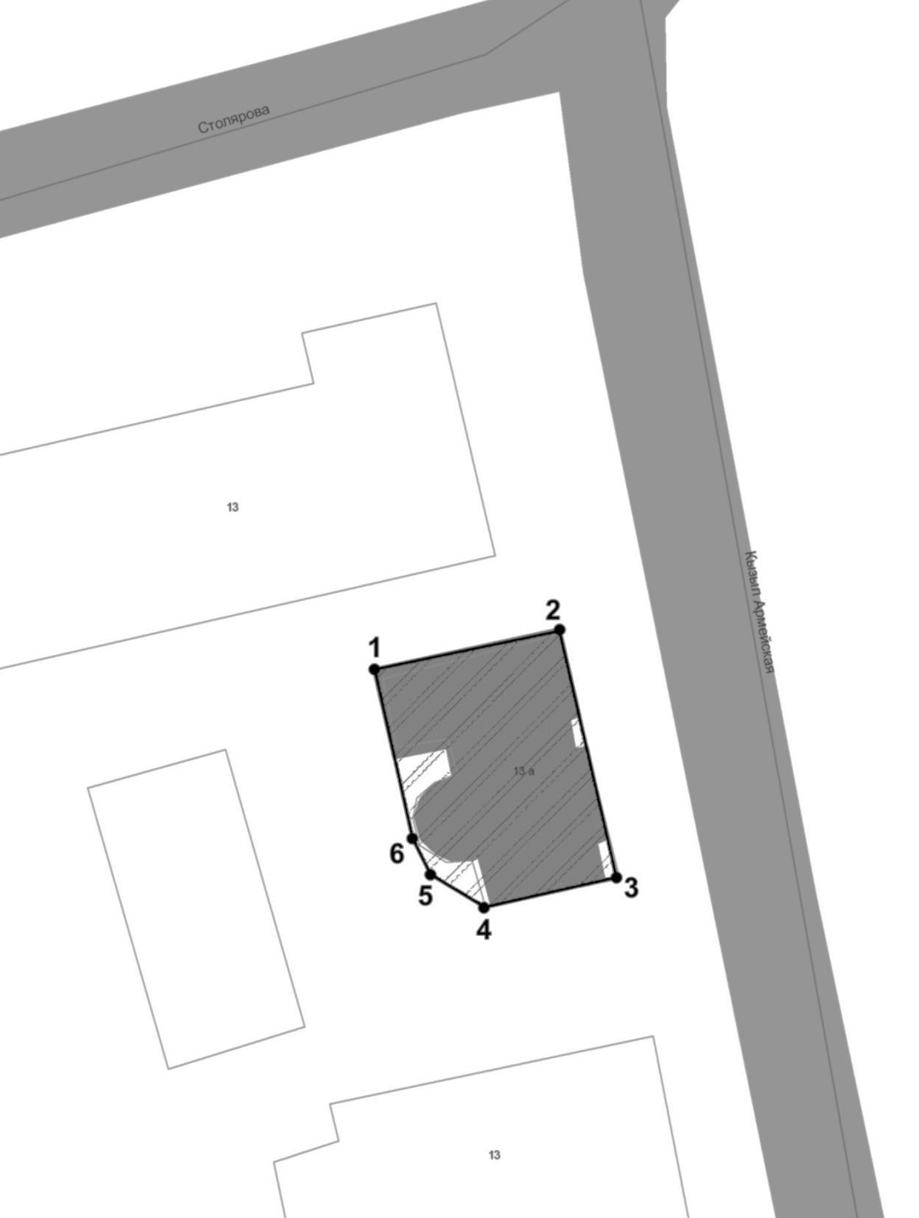

Картографическое описание границ территории объекта культурного наследия регионального значения «Часовня при адмиралтейской больнице конец XIX – начало XX вв.», расположенного по адресу: г. Казань, ул. Милицейская, д. 39

Границы территории объекта культурного наследия регионального значения «Часовня при адмиралтейской больнице конец XIX – начало XX вв.», расположенного по адресу: г. Казань, ул. Милицейская, д. 39, проходят:
юго-западная часть: по внутриквартальной границе земельного участка (т. 1-6-5-4);
северо-западная часть: от улицы Милицейская пор боковой границе земельного участка (т. 2-1);
северо-восточная часть: по улице Милицейская, по красной линии, по передней границе земельного участка (т. 2-3);
юго-восточная часть: от улицы Милицейская пор боковой границе земельного участка (т. 3-4).

Таблица поворотных точек
границ территории объекта культурного наследия регионального значения «Часовня при адмиралтейской больнице конец XIX – начало XX вв.», расположенного по адресу: г. Казань, ул. Милицейская, д. 39

№  точки | Координаты точки в местной системе координат (МСК-16) |  | Координаты точки во всемирной геодезической системе координат 1984 года (WGS-84)
 | X | Y | Северная  широта  B | Восточная  долгота  L
1 | 476752.66 | 1301908.19 | 55˚ 47΄ 53.17˝ | 49˚ 03΄ 43.60˝
2 | 476755.36 | 1301920.11 | 55˚ 47΄ 53.26˝ | 49˚ 03΄ 44.29˝
3 | 476739.23 | 1301923.81 | 55˚ 47΄ 52.74˝ | 49˚ 03΄ 44.50˝
4 | 476737.27 | 1301915.31 | 55˚ 47΄ 52.67˝ | 49˚ 03΄ 44.01˝
5 | 476739.36 | 1301911.86 | 55˚ 47΄ 52.74˝ | 49˚ 03΄ 43.81˝
6 | 476741.76 | 1301910.55 | 55˚ 47΄ 52.82˝ | 49˚ 03΄ 43.74˝

Приложение № 2 к приказу
Министерства культуры
Республики Татарстан
от ____________ № ______

Режим использования
территорий объектов культурного наследия республиканского значения, расположенных на территории г. Казани

В границах территории границ территории объекта культурного наследия, разрешается:
- ремонт, консервация и реставрация объекта культурного наследия и элементов его историко-архитектурной среды;
- хозяйственная деятельность, не нарушающая целостности объекта культурного наследия и не создающая угрозы его повреждения, разрушения или уничтожения;
- приспособление объекта культурного наследия без изменения его особенностей, составляющих предмет его охраны и земельного участка в соответствии со следующими видами разрешенного использования: гостиничное обслуживание, культурное развитие;
- воссоздание – регенерация на научной основе утраченных исторических элементов ценных в мемориальном и архитектурном отношении;
- прокладка новых и ремонт существующих объектов инженерной инфраструктуры (внешние сети водоснабжения, канализации, теплоснабжения, газоснабжения, электроснабжения, телефонизации);
- благоустройство – использование в покрытии площадок, подходов и проездов традиционных материалов (камня, гранита и иных материалов имитирующих натуральные); применение отдельно стоящего оборудования освещения, отвечающего характеристикам элементов исторической среды; посадка ценных пород деревьев с компактной кроной, разбивка газонов и цветников;
- организация ночной подсветки фасадов объекта культурного наследия и элементов его историко-архитектурной среды;
-установка на фасадах объекта культурного наследия информационных надписей и обозначений, мемориальных досок не выше уровня первого этажа;
-установка вывесок организаций не выше первого этажа здания, строения или сооружений.
Высота выше обозначенных информационных конструкций должна составлять не более 2/3 от высоты фриза, простенка между окнами этажей, в пределах которой регламентируется размещение той или иной конструкции за исключением декоративно-художественных панно. При наличии арочных окон высота конструкций, расположенных между окнами этажей уменьшается до 1/2.
Ширина информационных конструкций должна составлять не более 2/3 от ширины простенка, в пределах которого регламентируется размещение той или иной конструкции за исключением декоративно-художественных панно.
-допускается распространение на объектах культурного наследия и их территориях наружной рекламы, содержащей исключительно информацию о проведении на объектах культурного наследия и их территориях театрально-зрелищных, культурно-просветительских и зрелищно-развлекательных мероприятий или исключительно информацию об указанных мероприятиях с одновременным упоминанием об определенном лице как о спонсоре конкретного мероприятия при условии, если такому упоминанию отведено не более чем десять процентов рекламной площади (пространства), если такое размещение наружной рекламы на объектах культурного наследия и их территориях соответствует требованиям охранного обязательства собственника или иного законного владельца объекта культурного наследия.

Виды разрешенного использования. Допускаются следующие виды разрешенного использования, предусмотренные Классификатором:
Основные виды разрешенного использования:
- Коммунальное обслуживание, код 3.1;
- Социальное обслуживание, код 3.2;
- Здравоохранение, код 3.4
- Образование и просвещение, код 3.5;
- Культурное развитие, код 3.6;
- Общественное управление, код 3.8;
- Обеспечение научной деятельности, код 3.9;
- Деловое управление, код 4.1;
- Магазины, код 4.4;
- Банковская и страховая деятельность, код 4.5;
- Общественное питание, код 4.6;
- Гостиничное обслуживание, код 4.7;
- Охрана природных территорий, код 9.1;
- Историческая, код 9.3;
- Общее пользование территории, код 12.0;
Вспомогательные виды разрешенного использования:
- Обслуживание автотранспорта, код 4.9;
Условно-разрешенные виды использования:
- Религиозное использование, код 3.7;
- Спорт, код 5.1.

В границах указанного объекта культурного наследия запрещается:
- размещение объектов капитального и некапитального строительства и их частей, а также проектирование, проведение землеустроительных работ, земляных, строительных, хозяйственных и иных работ, не связанных с сохранением объекта культурного наследия;
- установка на фасадах и крыше объекта культурного наследия кондиционеров, крупногабаритных антенн и иных элементов инженерного оборудования;
- прокладка инженерной инфраструктуры надземным способом;
- установка на фасадах объекта культурного наследия и в границах его территории средств наружной рекламы;
- установка средств наружной информации в виде крышной конструкции;
- вырубка ценных пород деревьев, за исключением санитарных рубок;
- организация парковок;
- проведение всех видов земляных работ без археологических наблюдений.

